Sommersaison 2021
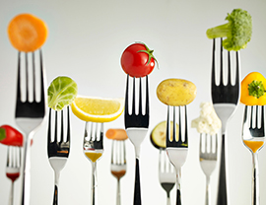
Kulinarische Höhepunkte
im Badi-Beizli-Biglen
18. Juni Hausgemachte frische Ravioli zubereitet von Giorgio
24. Juni Vollmond-Abend mit Fajitas
In verschiedenen Varianten
5. Juli Asiatische Nudelpfanne
24. Juli Paella-Abend mit Peter Tanner
1. Aug. Brunch
13. Aug. Ganzer Tag hausgemachte Pizza
20. Aug. Badifest

Bitte für alle Anlässe reservieren ausser für das Badifest

